МКОУ Гемучинская школа № 19 Богучанского района Красноярского края
Учитель начальных классов: Гринич Светлана Анатольевна

Урок математики в 1 классе
Тема урока: Приём сложения однозначных чисел с переходом через десяток вида + 5.

Класс 1 (система 1 – 4 «Школа России»)

Технологические особенности. Личностно-ориентированная технология.

Характеристика темы. Данный урок является пятым в изучаемой теме.

Общая дидактическая цель.
- Создание условий для осознания и осмысления способа сложения однозначных чисел с переходом через 10 средствами уровневой самостоятельной работы.

  - Образовательный аспект:
Б/у: Знакомство со способами сложения двух однозначных чисел с переходом через 10, когда одно из слагаемых число 5, и формирование умений решать примеры данного вида.
П/у: Формирование вычислительных навыков с использованием элементов исследовательской деятельности.
У/у: Применение полученных знаний и умений в новых условиях.

- Развивающий аспект:
Б/у: Уметь решать примеры на сложение однозначных чисел с переходом через десяток вида + 5 по алгоритму.
П/у: Объяснять способы сложения однозначных чисел с переходом через десяток вида + 5.
У/у: Смоделировать решение примеров данного вида.
- Воспитательный аспект:
- Способствовать развитию коммуникативной, социальной, информационной компетентности через создание проблемной ситуации.
- Здоровьесберегающий аспект:
- Укреплять и сохранять здоровье учащихся на уроке через физкультминутку, правильную посадку.

Тип урока. Изучение нового материала и первичное закрепление.

Структура урока.
- Организационный момент.
- Целеполагание и мотивация.
- Актуализация знаний и умений.
- Первичное освоение материала.
- Осознание и осмысление учебного материала.
- Первичное закрепление учебного материала.
- Подведение итогов урока. Рефлексия.

Методы обучения. Репродуктивный, частично-поисковый.

Формы организации педагогической деятельности. Сочетание фронтальных, парных, индивидуальных форм работы.

Дидактический материал. Учебник М.Моро и др. «Математика»; детали космического корабля из цветного картона; компьютер; видеоролик; карточки со словами «обтекатель», «корпус», «сопло», «стабилизатор», и др.; конверты с заданиями 3-х уровней (индивидуальная образовательная траектория); модель решения примеров; карточки с числами, арифметическими знаками; наборное полотно с 2 рядами кармашек, цветные фигуры, фланелеграф, цветные карандаши.

Ожидаемый результат.
Знать: как…(сложить два однозначных числа, когда одно из слагаемых число 5).
Уметь: решать …( примеры на сложение однозначных чисел с переходом через 10).
Применять: задача …(при решении задач, при сравнении выражений).

Структура урока математики.
№ п/п
Этапы урока | Деятельность учителя | Деятельность ученика
1.  2 мин | Организацион-ный момент | Проверяет готовность учащихся к уроку, через видеоролик настраивает детей на урок | Общий настрой класса на учебную работу.
2.  2 мин | Целеполагание и мотивация | Предлагает определить цели урока, уточняет тему, создав проблемную ситуацию, и задачи урока. | Определяют тему урока. Обосновывают выбранные формулировки цели урока, принимают задачи урока.
3.  10 мин | Актуализация знаний и умений. | Проводит устный счёт, предлагает провести самооценку. | Дополняют число до 10 (игра «Молчанка»), вспоминают состав числа 5, воспроизводят нумерационное сложение вида  10 + , прочитывают выражения разными способами, начинают строить космический корабль, оценив свою работу.
4.  10 мин | Первичное освоение материала. | Обеспечивает  первичное освоение материала: создаёт проблемную ситуацию,  побуждает учащихся к  свободному обмену мнениями, предлагает провести самооценку. | Принимают участие в исследовании, высказывают собственное мнение, составляют модель решения примеров, проговаривают алгоритм сложения, проводится самооценка.
5.  5 мин | Осознание и осмысление учебного материала. | Создаёт условия для запоминания таблицы, предлагает оценить свою деятельность. | Запоминают таблицу сложения, дают оценку своей деятельности.
6.  14 мин | Первичное закрепление учебного материала. | Обеспечивает индивидуальную образовательную траекторию, предлагает провести самооценку. | Работают самостоятельно по карточкам разного уровня, оценивая свою деятельность.
7.  2 мин | Рефлексия | Даёт анализ и оценку успешности достижения цели и намеченных задач. | Адекватно оценивают свою работу (закончен сбор космического корабля), «совершают» полёт в космос на своих кораблях.

Рабочие материалы к уроку.
Приложение №1.

Вопрос: Как сложить два однозначных числа, когда одно из слагаемых
число 5?

Приложение №2.
Цели урока: Знать: как …
Уметь: решать …
Применять: задача …
Приложение №3. Детали космического корабля.

Приложение №4.

Задания для самостоятельной работы.
1 уровень. – зел.

№1. а) В пустую клеточку вставь нужное число и найди значение выражения.
8 + 5 = 6 + 5 =
2 + 4 +
б) Найди значение выражений: 9 + 5 = 7 + 5 =
№2. М.Моро «Математика» с.63, №1, 1-я строка.

№3. Раскрасить картинку.
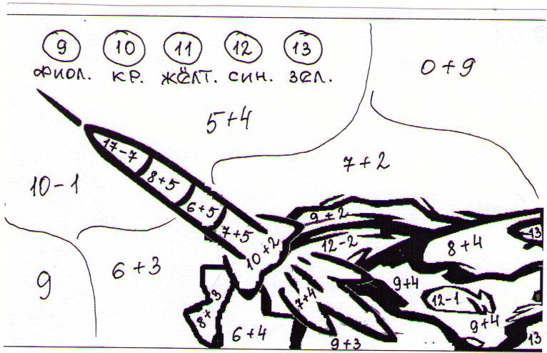
2 уровень. - оранж.

№1. Впиши нужные знаки действия и числа, чтобы запись была верной.
4 + 9 * = 3 16 – 10 * = 11
8 + 5 * = 10 17 – 10 * = 12

№2. Впиши нужные знаки действия, чтобы неравенства были верными.
7 * 5 > 9 * 3 8 * 5 < 9 * 5
8 * 4 < 7 * 5 9 * 4 > 8 * 3

3 уровень. – красн.

- Устно реши задачи. В кружок около каждой задачи запиши знак действия, с помощью которого она решается.

    - Для полёта в космос в прошлом году готовились 6 космонавтов, а в этом году на 5 космонавтов больше. Сколько космонавтов готовилось к полёту в космос в этом году?

    - Космонавт выполнил сначала 8 приседаний, а потом ещё 5 приседаний. Сколько всего приседаний выполнил космонавт?

    - Космонавт Анатолий Соловьёв совершил 16 выходов в открытый космос, а Сергей Авдеев – 10. На сколько выходов больше совершил Анатолий Соловьёв, чем Сергей Авдеев?

- Запиши решение одной задачи, которая тебе понравилась, в тетрадь.

- Измени вопрос задачи №1 так, чтобы задача решалась в два действия.
Ход урока.
- Оргмомент, настрой на урок.
Голос (видеоролик – взлёт космического корабля): Говорит Москва! Работают все радиостанции Советского Союза! Московское время – 10 ч 02 мин. Передаём сообщение ТАСС о первом полёте человека в космическое пространство.
12 апреля 1961 года в Советском Союзе выведен на орбиту вокруг Земли первый в мире космический корабль – спутник «Восток» с человеком на борту. Пилотом – космонавтом космического корабля – спутника «Восток» является гражданин Советского Союза, лётчик Ю. А. Гагарин.
- А вы, ребята, хотели бы побывать в космосе?
- А на чем бы вы полетели в космос? (на ракете)
- Чтобы лететь, нам нужен космический корабль. Его мы построим вот из таких деталей, которые лежат у вас на партах. Но сможет полететь только тот, кто правильно и быстро будет считать, кто будет внимательным.
- А как вы думаете, еще какими качествами должен обладать космонавт. (сильный, здоровый, сообразительный, смелый, находчивый, помогать другим, быть целеустремленным, соблюдать дисциплину).
- Итак, ребята, наша цель: успеть построить космический корабль для полета в космос за урок. Иначе полет задержится.
- Каждая деталь – задание. С какой детали начнем строить ракету? (дети предлагают детали корабля).
- Это - носовая часть - называется ОБТЕКАТЕЛЬ (слово вывешивается на доску). Готовы? Итак, поехали!

2. ЦЕЛЕПОЛАГАНИЕ И МОТИВАЦИЯ.

На доске: 8+3 9+5
7+4 8+5
9+2 7+5
6+5
- Что это? (суммы, выражения, примеры)
- Почему выражения записаны в 2 столбика? (1 столбик – знаем, как решать и умеем выполнять, 2 столбик – еще не знакомы).
- Так какая тема урока? Назовите. (Сложение однозначных чисел с переходом через 10, когда одно из слагаемых число 5. - Название темы на доске)
- Мы научились прибавлять 2, 3, 4. Найдите значения выражений 1-го столбика.
- Сегодня научимся прибавлять 5. Моя цель – научить этому сложению.
- Подумайте, какой главный вопрос перед собой поставите, на который мы могли бы дать ответ. ( Как сложить два однозначных числа, одно из которых 5 и когда результат больше 10). – Вопрос на доске.
- Это мы должны узнать.
- А что мы должны уметь? (научиться решать примеры такого вида)
- Научимся решать их, а где их применять будем? (при решении задач, при сравнении, в следующих классах, на других уроках).
- Итак, задачи на урок каждый из вас определил. А моя задача: помочь вам выполнить поставленные задачи.

3. Актуализация знаний и умений.
Посмотрите на 2-й столбик (9 + 5; 8 + 5; 7 + 5; 6 + 5) и скажите, какие наши знания и умения понадобятся сейчас? (состав числа 5, дополнить до 10).
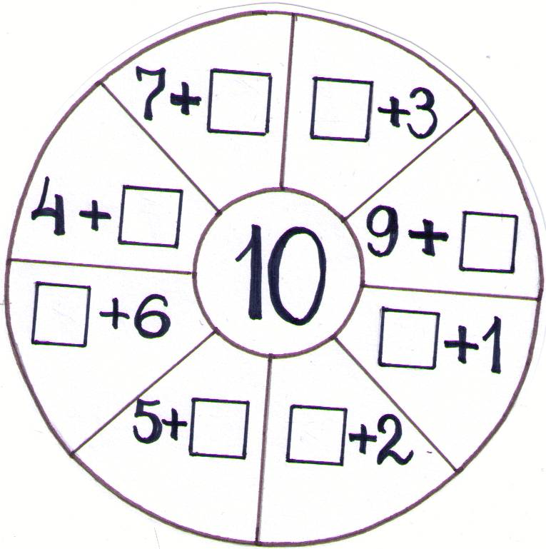
а) Игра «Молчанка»
  - Я показываю на окошко, дети карточками показывают пропущенное число.
  - Стираю круг.
  - Записать по памяти с помощью карточек такое равенство, в котором 1-е слагаемое больше второго.
  - Проверка по доске: 9+1, 8+2, 7+3, 6+4. Кто составил одно из таких выражений, встаньте.

б) Состав числа 5.
Положите перед собой карточки – числа, которые больше 1, но меньше 5. Под каждым числом положите карточку, на сколько надо каждое число увеличить, чтобы получить 5.

1
5
2 | 3 | 4
4 | 3 | 2 | 1

Проверим: 5 – это 2 и сколько?
5 – это 3 и сколько?
5 – это 4 и сколько?
5 – это 1 и сколько?
в) Воспроизведение нумерационного сложения вида 10 + .
10+1 10+3 10+5 10+7
10+2 10+8 10+6 10+4
- Прочитайте по – разному.
- Сосчитайте (дети показывают карточки - ответы).
- Посмотрите внимательно и скажите, все ли примеры стоят на своем месте.
- Какие примеры нужно поменять местами? (10+8 и 10+4)
- Почему? (после числа 3 следует число 4, а после 7 следует 8).
г) Самооценка.
Итак, на этом 1-й этап работы закончился. Кто считал без ошибок или допустил 1-2 ошибки, и если вы старались думать, положите перед собой носовую часть корабля. Я считаю, что вы справились с заданием, и тоже выкладываю на фланелеграфе эту часть корабля.
4. ПЕРВИЧНОЕ ОСВОЕНИЕ МАТЕРИАЛА.
- Переходим к следующему этапу сбора корабля – КОРПУС – удлиненная часть (вывешиваю слово)
- Мы готовы совершить открытие, стать исследователями и поделиться своими знаниями с классом?
- Сначала выясним, почему только 4 примера будем исследовать? (остальные примеры мы умеем решать и в ответе получается число меньше 10) (Если затрудняются – продолжают столбец)
9 + 5
8 + 5
7 + 5
6 + 5
- На какой вопрос будем искать ответ? (Как сложить два однозначных числа – вопрос на доске)
- Сейчас будете работать в парах. Ваша задача – найти способы прибавления числа 5 с переходом через 10. (на партах наборное полотно с двумя рядами по 10 кармашек и фигуры разного цвета)
1 парта: 9+5
2 парта: 8+5
3 парта: 7+5
4 парта: 6+5
Выслушиваются идеи детей:
- прибавлять по 1 фигуре;
- расположить фигуры в 1 ряд и пересчитать;
- сначала дополнить 1-ю полку (до 10), а оставшиеся фигуры положить на 2-ю полку) – каждая пара объясняет свое решение; выбор нужной идеи.
- Смогли мы решить примеры, пользуясь наборным полотном и цветными фигурками.
- А если надо будет дома объяснить, какие открытия вы сделали на уроке, а фигур уже нет, что же тогда может помочь донести ваше открытие до других людей, например, до мамы?
- Решать примеры, прибавляя по частям: 9 + 5 = 9 + 1 + 4 = 14
8 + 5 = 8 + 2 + 3 = 13 и т.д.
- Посмотрите на решение примеров. Что заметили одинаковое? (везде «+», 2-е слагаемое – 5).
- Чем отличаются? (1–е слагаемое – разные числа и уменьшаются на 1, суммы уменьшаются на 1)
- Попробуем составить модель (схему) решения примеров.
♦ + 5 = 1
♦ +
- Пользуясь схемой сложения, проговорить порядок (алгоритм) сложения однозначных чисел (при затруднении даю порядок рассуждения) РАЗЛОЖУ 2-е слагаемое на удобные слагаемые;
ДОПОЛНЮ 1-е слагаемое до 10;
ПРИБАВЛЮ оставшиеся единицы. (ученик водит указкой по схеме и проговаривает).
- Повторяем хором.
- Молодцы! Вы сами открыли удобный способ сложения однозначных чисел, одно из которых – 5. Я рада, что вы проявили сообразительность.
Самооценка
- Кто научился прибавлять 5, положить перед собой ниже носовой части корпус корабля.

5. ОСОЗНАНИЕ И ОСМЫСЛЕНИЕ УЧЕБНОГО МАТЕРИАЛА.
а) Запоминание таблицы.
- Прочитать разными способами.
- Сумма каких чисел равна 11? 13? 12? 14?
- 11 – это 6 и сколько?
- 13 – это 5 и сколько?
- Какое число увеличило на 5, если получили 14? 12? 11? 13?
- К какому числу прибавили 5, если получили 13? 12? 14?11?
- Дети 1 варианта закрывают равенства и рассказывают соседу по парте.
- Поменялись ролями.
б) Самооценка.
- Кто запомнил таблицу прибавления на 5, положите СОПЛО – часть трубы, которая предназначена для увеличения скорости и определенного направления вытекающей струи газа.

ФИЗКУЛЬТМИНУТКА
Космонавты много занимаются спортом и всегда делают зарядку. Даже в полете они находят время для спортивных упражнений. И мы с вами проведем спортивную минутку, чтобы снять усталость.

Руки ставим мы вразлет: (руки в стороны)
Появился самолет.(полеты как самолет)
Мах крылом туда – сюда (наклоны влево – вправо)
Раз и два, раз и два (хлопаем в ладоши)
Руки в стороны держите (руки в стороны),
Друг на друга поглядите (повороты влево – вправо)
Раз и два, раз и два (прыжки на месте)
Опустили руки вниз (опустили руки )
И на место все садись! (сели на место)
Отдохнули?

6. ПЕРВИЧНОЕ ЗАКРЕПЛЕНИЕ УЧЕБНОГО МАТЕРИАЛА.

Следующий этап – уметь решать примеры и полученные знания и умения применять при решении задач.
Работаем самостоятельно. Начинаем выполнять работу с первой зеленой карточки. Задание выполнили – поднимаете сигнальную карточку с зеленым кружком. Я подхожу и проверяю. Если задание выполнено верно, переходите на следующую ступеньку, конвертик с оранжевым кружком. А если с заданием не справились, остаетесь на первой ступеньке – второй конверт с зеленым кружком и т. д.
При правильном выполнении задания вы продолжаете строить космический корабль.

- Самостоятельная работа.

7. ПОДВЕДЕНИЕ ИТОГА УРОКА. РЕФЛЕКСИЯ.

- Для кого сегодняшний урок прошел ненапрасно?
- Кто пополнил свои знания новым багажом?
- Что было трудным?
- А что интересным?
- Как вы думаете, мы закончили знакомство со сложением однозначных чисел с переходом через 10? (нет, остались числа 6,7,8,9). На следующих уроках мы продолжим работу.
Самооценка.
- Сегодня работа по сбору космического корабля закончилась. Давайте посмотрим, чья ракета готова к запуску. А кто еще не успел закончить сбор? Все готовы к запуску корабля. Молодцы!

- Внимание! Всем приготовиться к запуску.

Дети: Есть приготовиться к запуску!

- Пристегнуть ремни!
Есть пристегнуть ремни!

- Запустить двигатели!
Есть запустить двигатели!

- Включить контакты!
Есть включить контакты!

- 5,4,3,2,1- пуск!

На этом наш урок закончен. Спасибо всем за активную работу.

